二手房网签系统操作说明

编写手册环境：Win7 64位旗舰版操作系统、操作系统自带IE浏览器

1、使用系统前准备工作

1.1系统运行环境与要求
登陆网址：http://58.220.98.116:7001
支持操作系统：Windows XP、Windows7、Windows8、Windows10
支持浏览器：IE8.0以上版本、Firefox火狐浏览器、Chrome谷歌浏览器、360浏览器、腾讯浏览器、世界之窗浏览器、Opera浏览器
最低硬件配置：系统对计算机硬件配置没有下限要求，一般电脑均可登陆网签系统。
建议硬件配置：Windows7 64位操作系统，4G以上内存，上网速度流畅（电信）
必要插件：AdbeRdr插件

1.2浏览器设置
浏览器需设置允许窗口模式登陆，不同浏览器设置位置可能有所不同，请自行查找自己所使用的浏览器的帮助说明，设置允许窗口模式登陆。以下列举IE浏览器的设置说明：
工具-Internet选项(O)→隐私→启用弹出窗口阻止程序（去掉勾选）→确定（保存）
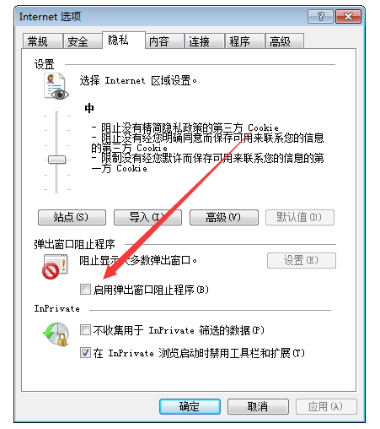

2、房源提交与审核
功能路径：房源管理（大类）→房源录入
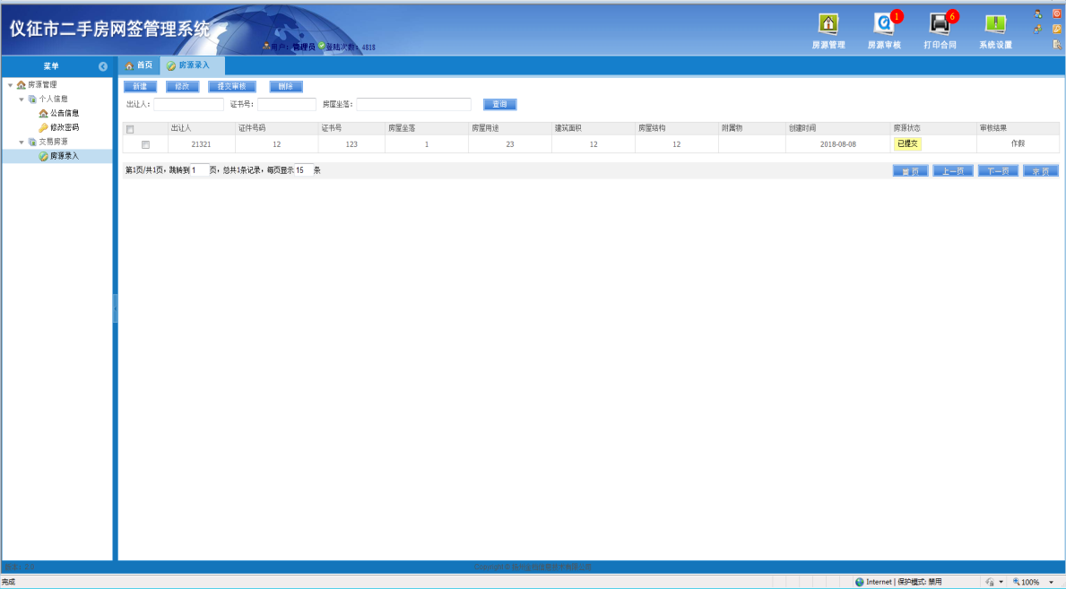
操作方法：
新建：录入新房源，请点击新建按钮，填写完指定的房源信息后，点击“保存”按钮。
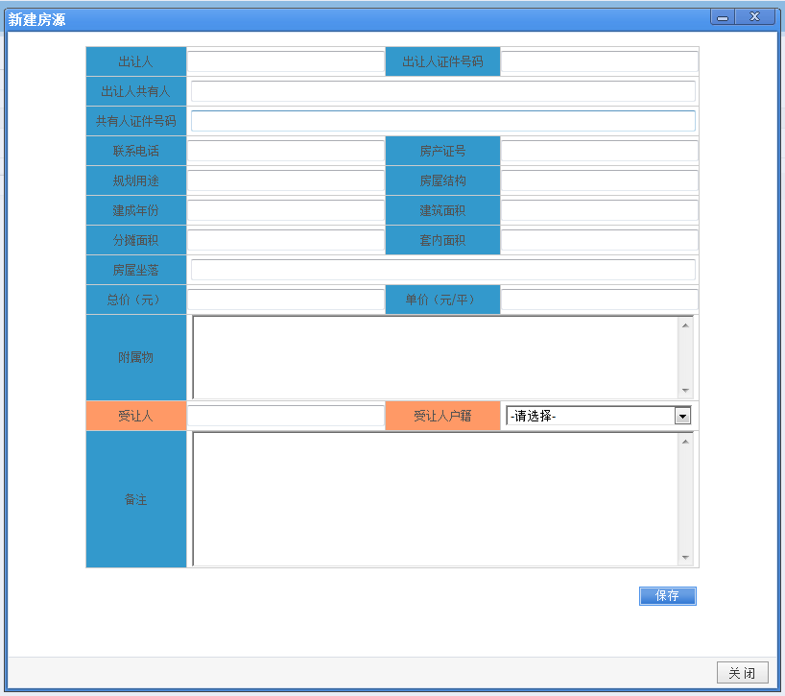
※注意：相同房源不能在不同中介录入，售房人只能选择一家中介录入房源进行网签。
修改：房源录入完成后，在没有提交审核的前提下，用户还可以二次修改房源信息，操作方法为，选中列表中的指定项，然后点击“修改”按钮。
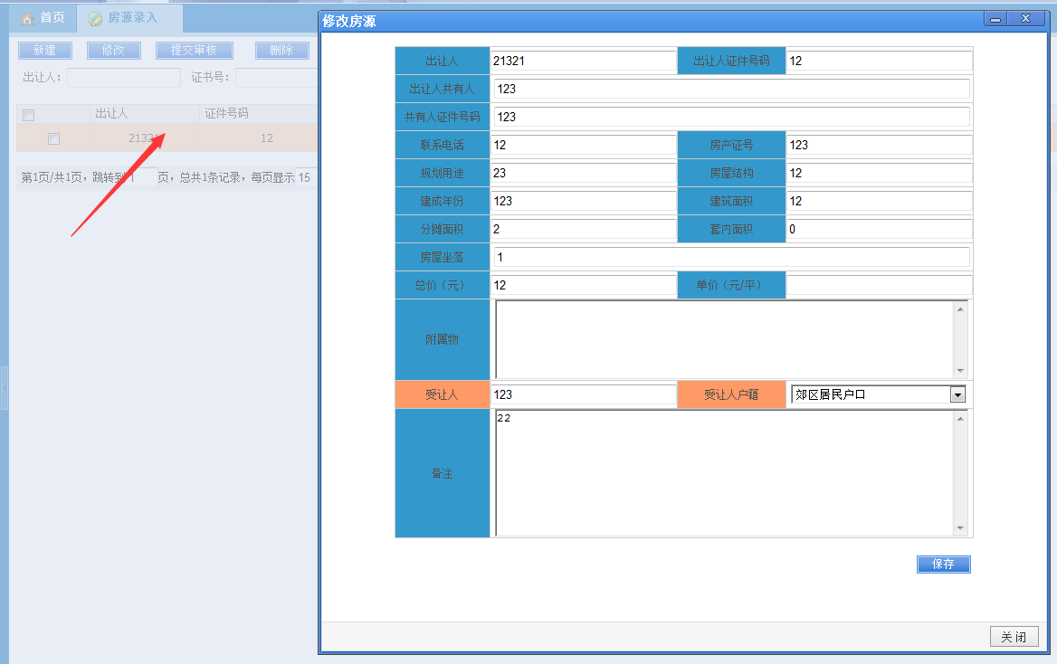

提交审核：房源录入完成后，用户需要提交审核才能将房源信息转为正式，提交审核后，请耐心等待，审核通过即可开展网签，审核不通过，程序会返回房源信息，并附带审核原因告知用户。请用户注意房源状态和审核结果（审核通过的房源，将将会从房源信息中消失，显示在系统→打印合同→签约【房源库】）
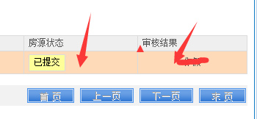

删除：交易失败的房源，只有在审核不通过或刚录入状态的情况下才允许用户删除。

3、合同签订与审核
功能路径：系统→打印合同→签约【房源库】
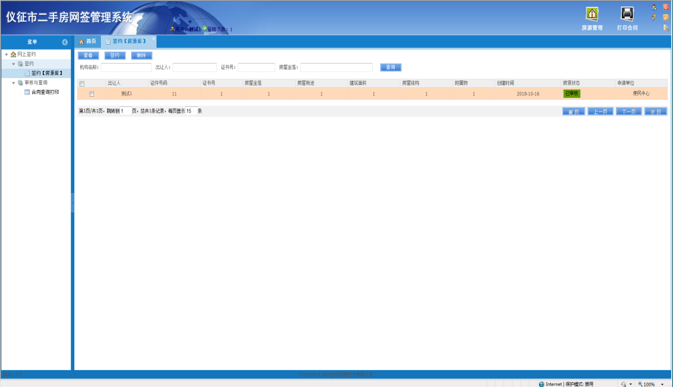

操作方法：
签约：用户选中列表后，点击“签约”按钮进入签约界面。
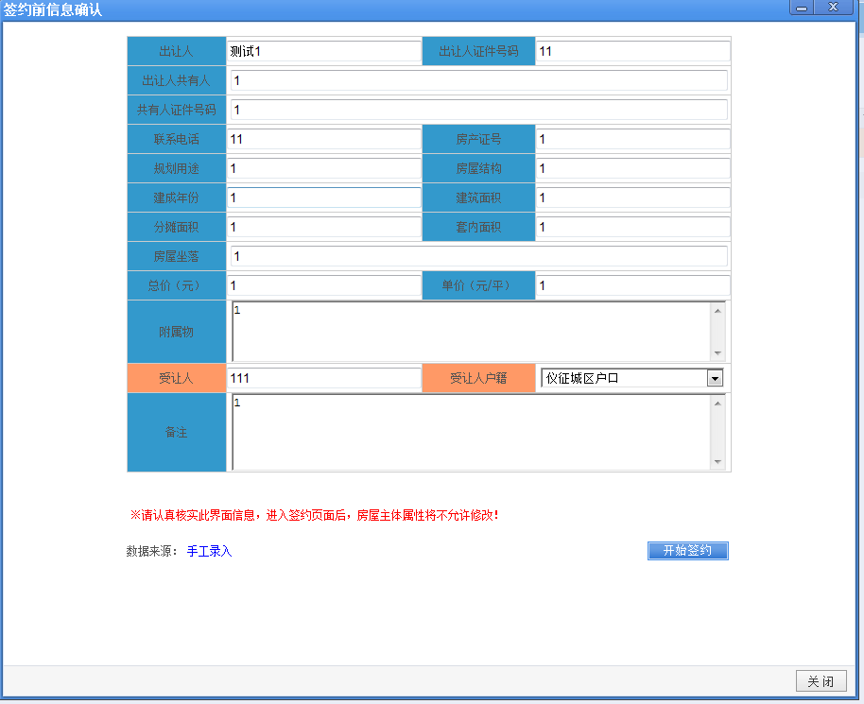
防止操作有误，先显示房源信息页面，确定无误后，点击“开始签约”按钮。
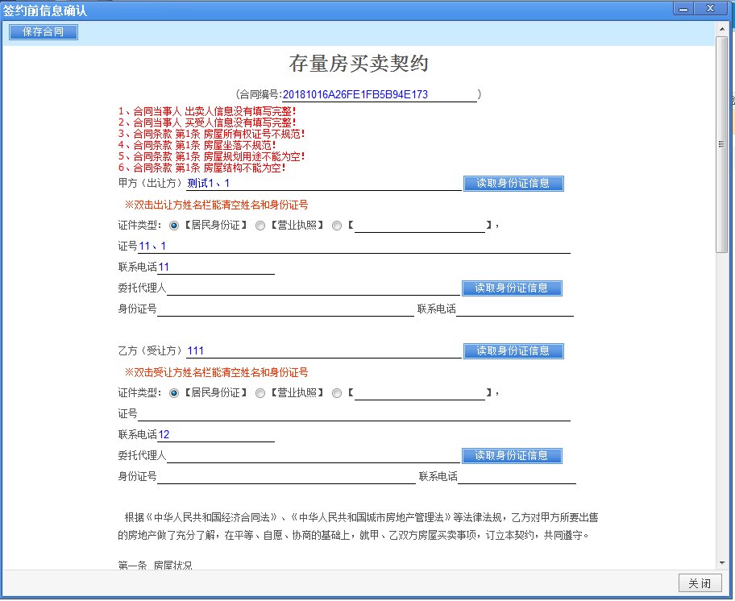
根据合同签约界面提示，将必要信息填写完整，等保存成功后，在“保存合同按钮”右边会出现“打印合同按钮”即可打印合同。

4、合同修改与补打
用户签约完成后，系统提供历史合同查询，与问题合同修改与补打功能
操作路径：系统→打印合同→打印合同
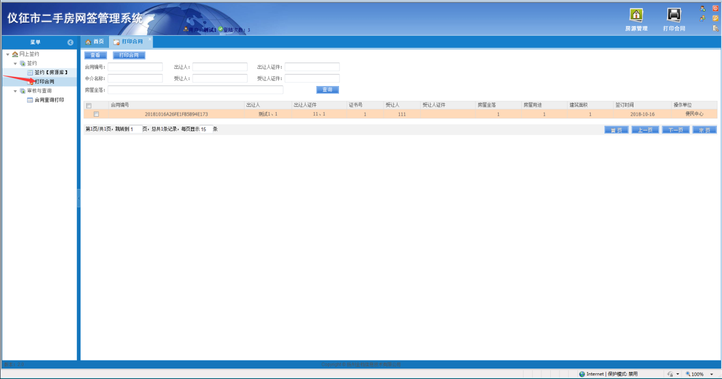

操作方法：
选择列表然后点击“查看按钮”即可查看合同，此界面用户可以二次修改合同；点击“打印合同”按钮，用户可以二次补打合同信息。

※注意：只有未备案的合同才支持用户修改合同与打印合同。

5、其他功能
- 查看公告

- 修改密码

- 二代证识别

